Sistema de control de Acceso Biométrico con Sensor R307, Llave RFID y Display LCD

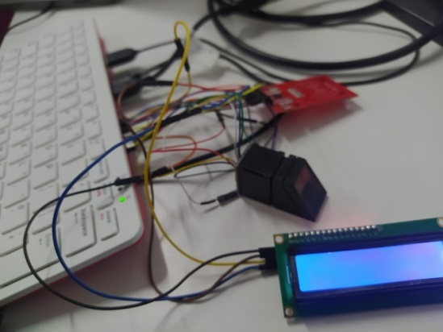

Keila Almeyra – Dulce Piciana
Universidad Nacional de Río Negro – Laboratorio de Sistemas Embebidos (2025)

¿Objetivo?
Implementar un sistema de seguridad que permita el acceso mediante verificación biométrica (huella dactilar) y autenticación RFID, eliminando el uso de teclado o mouse, controlado por una Raspberry Pi 400.

Componentes y Conexiones:
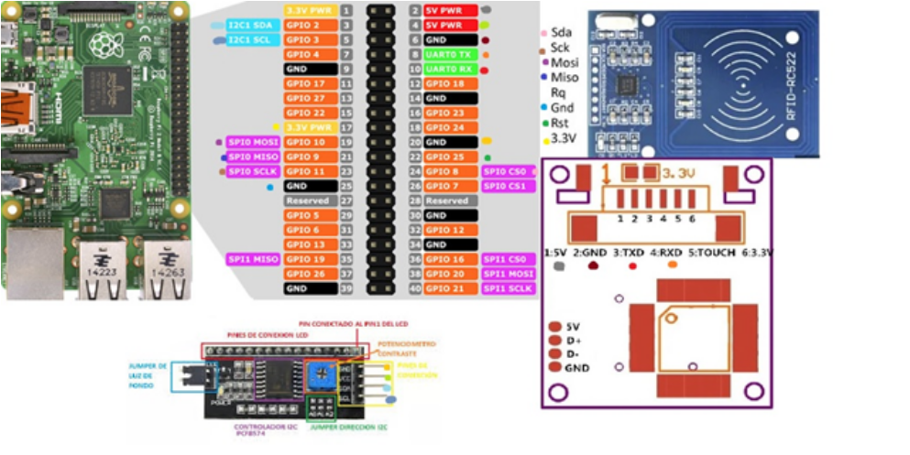
- Raspberry Pi400
- Sensor de huella R307 (UART)
- Llave RFID RC533 (SPI)
- Display LCD WH2004A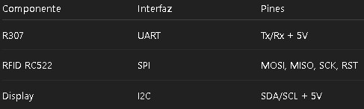

Software y Arquitectura:
Lenguaje: Python.
Entorno: Raspberry Pi OS + Thonny.
Librerías: pyfingerprint, MFRC522, lcd_i2c, RPi.GPIO, smbus2
Estructura general del código:
- Main.py: Coordina todo.
- Sensor_huella.py: Registro, búsqueda, eliminación de huellas.
- Llave_rfid.py: Validación UID.
- Display.py: Interfaz de usuario
Vale aclarar que se usó un entorno virtual “venv” para aislar dependencias.
Código que se usó:
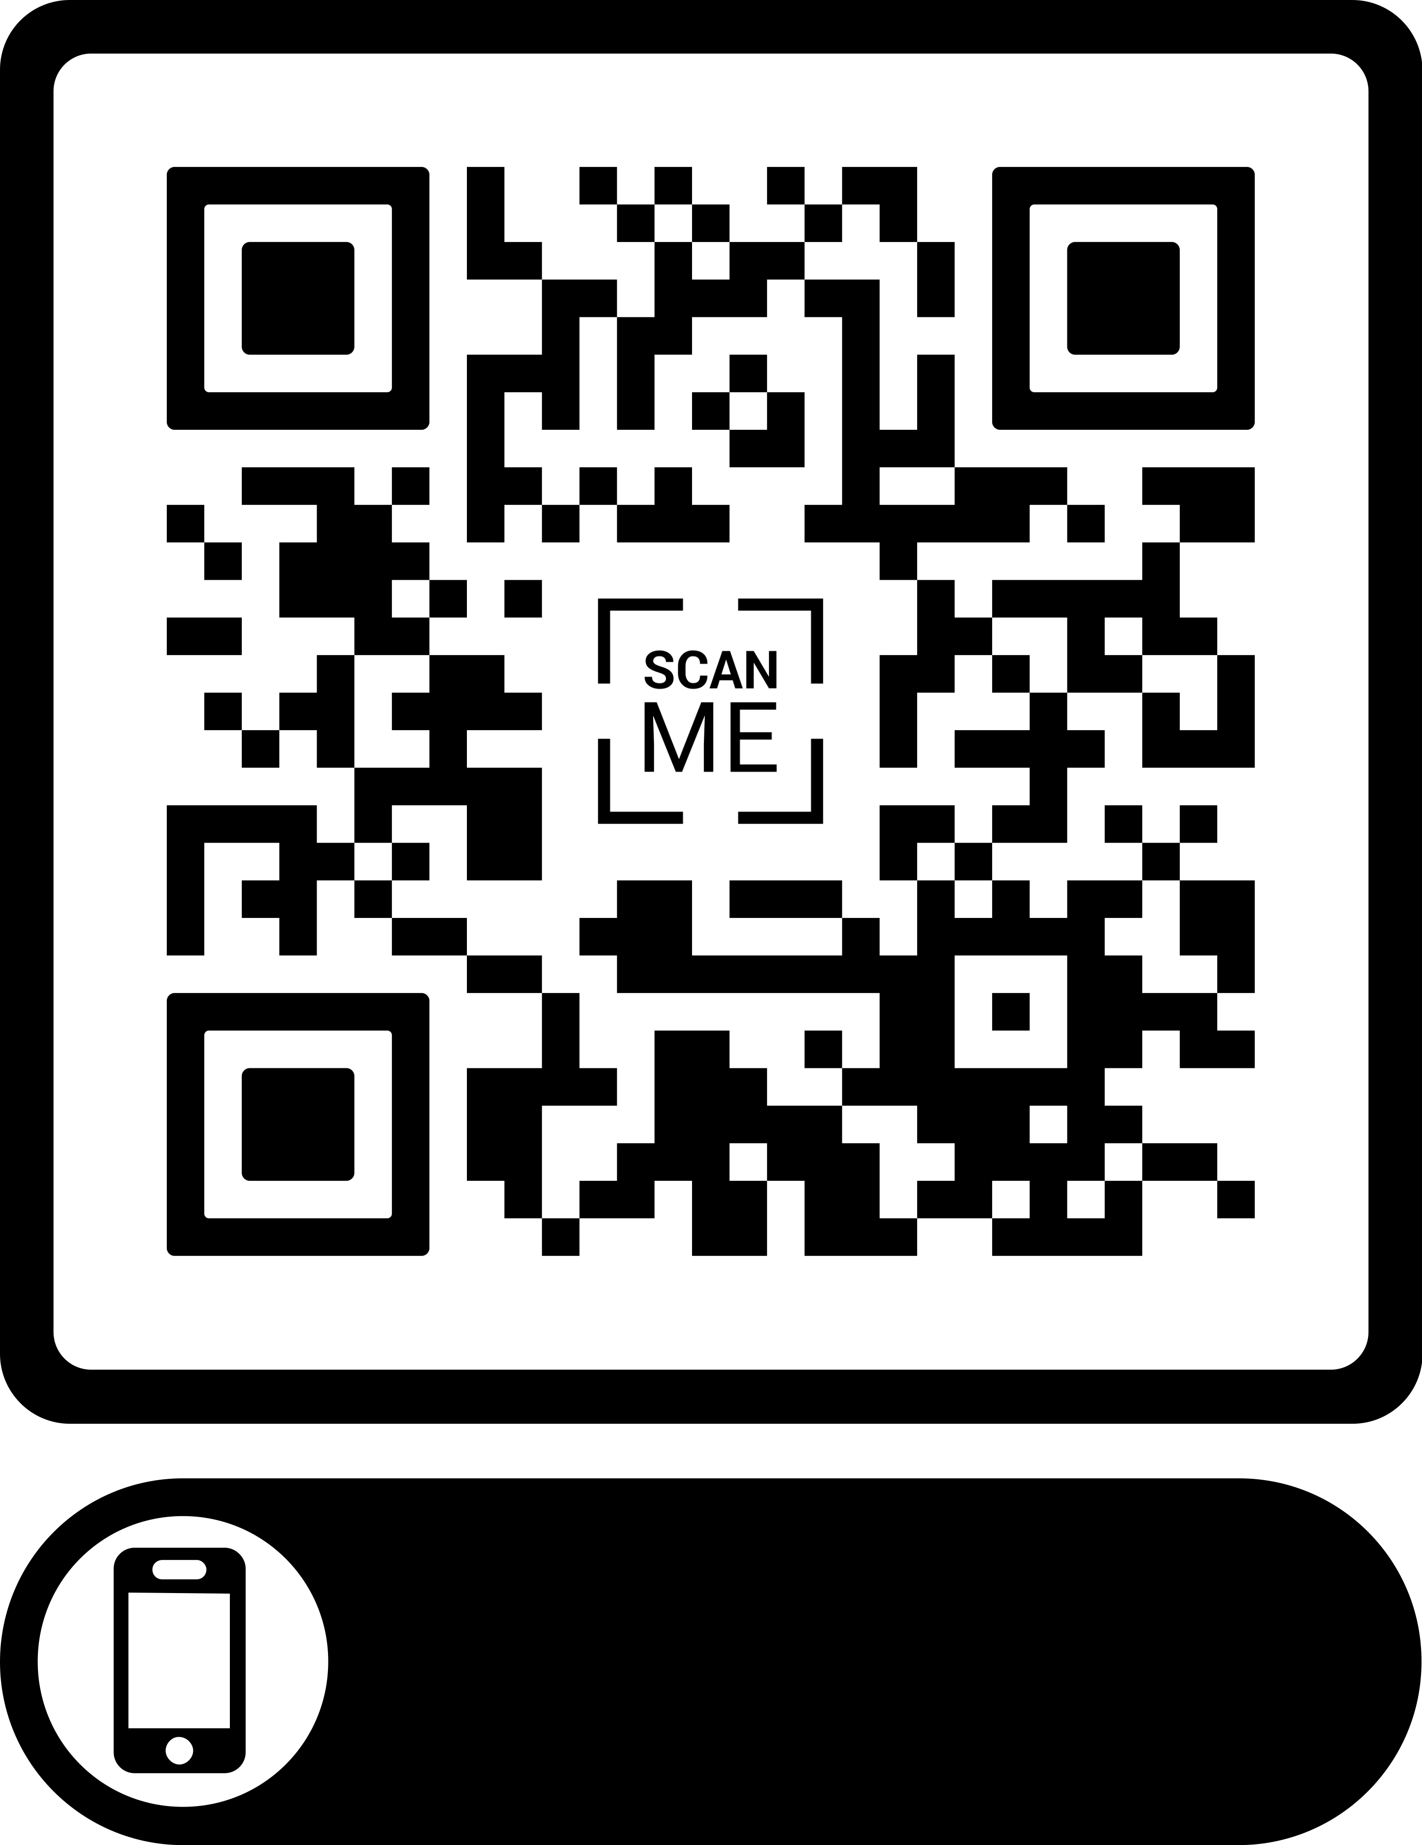

Lógica de Funcionamiento
Interacción con el sistema:
- Doble toque en sensor R307: Navegar Menú.
- Presión 3 segundos: Confirmar opción.
- Llave RFID: Acceso a menú protegido.
Medidas de seguridad:
- 3 intentos fallidos requiere RFID,
- 3 Fallos RFID bloqueo completo del sistema por 30 min

Resultados:
- Sistema funciona sin teclado ni mouse.
- Acceso 100% táctil con navegación segura y clara.
- RFID agrega segunda capa de autenticación.
- Display muestra mensajes de navegación y estado del sistema.

Precisión del sensor:
Valor de coincidencia | Interpretación
<50 | Reconocimiento deficiente
50 – 80 | Estándar/aceptable
>80 | Reconocimiento excelente

@unrionegro unrn.edu.ar

